Ингульская Л.В. 10 класс Обществознание 19.05.2022 Урок № 49

Тема. Трудовые правоотношения.
Цель: формирование системы знаний о трудовых правоотношениях.

Изучение нового теоретического материала. Работа с учебником.
Задание 1. Изучите теоретический материал учебника § 25, найдите и запишите определения понятий: трудовые правоотношения, занятость, социальное обеспечение.

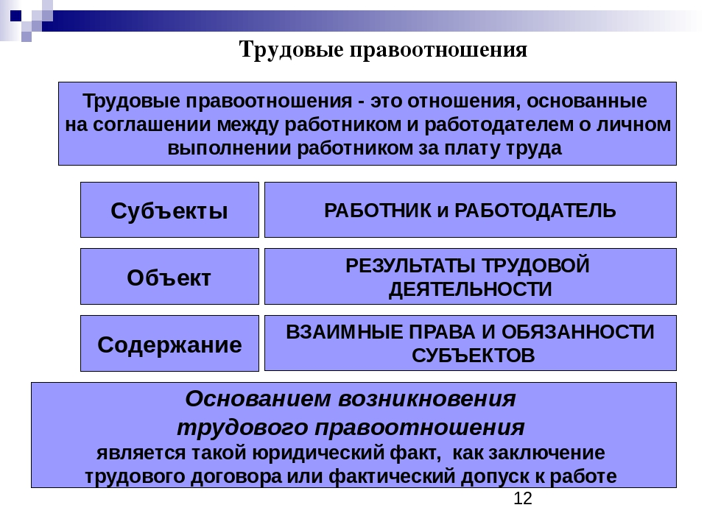

Задание 2. Составьте краткий опорный конспект § 25 по плану:
1. Трудовые правоотношения.
2. Порядок приема на работу.
3. Занятость населения. Социальная защита и социальное обеспечение.
5. Профессиональное образование.

Задание, выполненное в письменном виде, должно быть сфотографировано или отсканировано и отправлено в виде файла. Для обратной связи можно использовать электронную почту lingulskaya@mail.ru, социальные сети ВК, ОК, мессенджеры WhatsApp и Viber.

